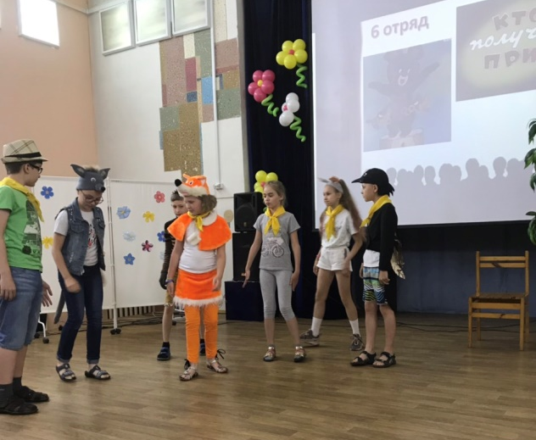
Театральная жизнь школьного лагеря «Сибирячок» завершилась большим Театральным фестивалем сказок. Каждый отряд инсценировал сказку, готовил костюмы и декорации. Ребята с большим волнением и старанием представляли своё творчество. Зрители тепло приветствовали все сказки! Громкими аплодисментами определили победителей Фестиваля.

